Práce se zprávami
Ve Vaše kontě se mohou zobrazovat zprávy z knihovny. Pokud máte novou zprávu nebo zprávy, po přihlášení do vašeho čtenářského účtu uvidíte v pravém horním rohu u položky Zprávy číslo, které označuje počet nových zpráv. (viz obrázek).
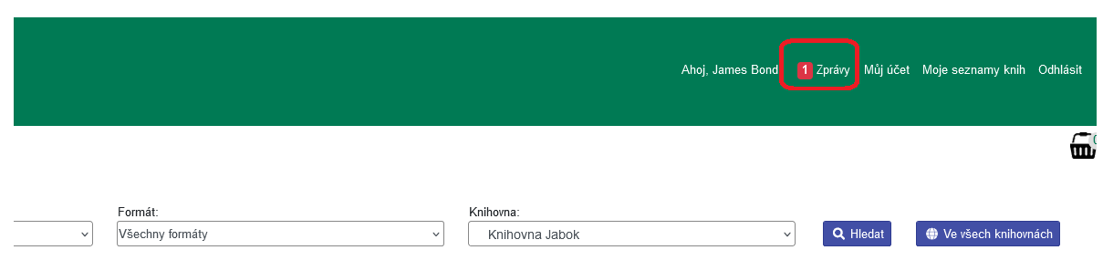

Zobrazení zprávy
Zprávu (zprávy) otevřete kliknutím na položku „Zprávy“ v pravém horním rohu nabídky. Alternativně můžete použít také tabulku se souhrnem údajů o vašem účtu (viz obrázek):
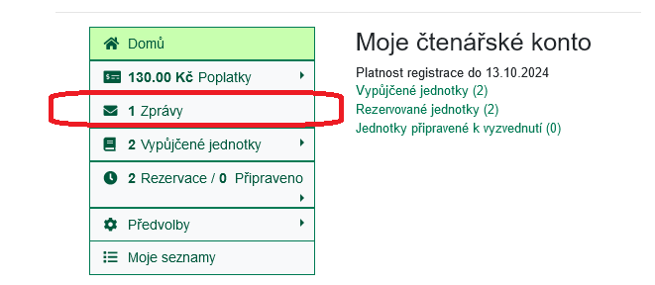
- Pro Zobrazení zpráv klikněte v přehledu účtu na položku „Zprávy“. Zobrazí se přehled zpráv, ve kterém jsou nepřečtené zprávy označeny tučně (viz obrázek)
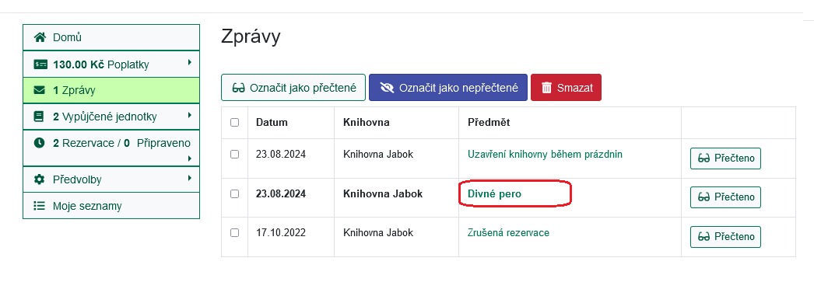
- Klinutím na text ve soupci Předmět zobrazíte detaily zprávy (viz obrázek níže). Tím se zároveň zpráva v seznamu označí jako přečtená.
Přečtenou zprávu můžete pomocí tlačítek smazat nebo znovu označit jako nepřečtenou (viz obrázek níže)
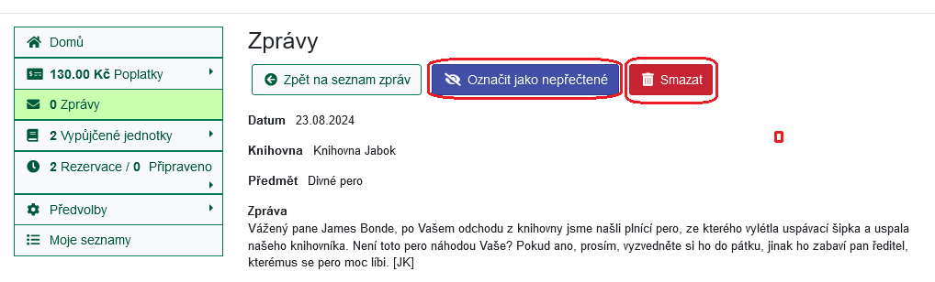

Smazání nebo označení zprávy jako ne/přečtené v seznamu zpráv.
- V seznamu zpráv vyberte pomocí zaškrtávacího tlačítka ty zprávy, se kterými chcete provést hromadnou operaci.
- Stiskněte tlačítko pro požadovanou akci (např. „Označit jako nepřečené“, „Smazat“ apod. (viz obrázek)
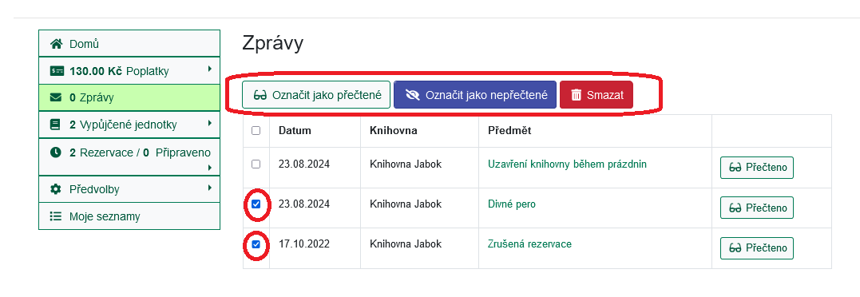

Mohlo by Vás také zajímat

Přihlášení a osobní údaje
- První přihlášení
- Přihlášení do čtenářského účtu
- Změna hesla
- Zapomenuté nebo nové heslo
- Změna přihlašovacího jména
- Změna e-mailu
- Změna adresy
- Přidělení oprávnění nakládat s účtem jiné osobě

Nastavení čtenářského konta, výpůjčky, rezervace...
- Nastavení odesílání výpisu výpůjček e-mailem
- Ukládání historie
- Nastavení vyhledávání
- Zprávy
- Prodloužení výpůjček
- Zadání rezervace
- Rezervace čísla časopisu
- Správa rezervací
- Pokuty a zpozdné
- Bezhotovostní platby (Knihovna Jabok)
Byla pro Vás tato nápověda užitečná? Pokud máte nějaké náměty nebo připomínky, napište nám.

